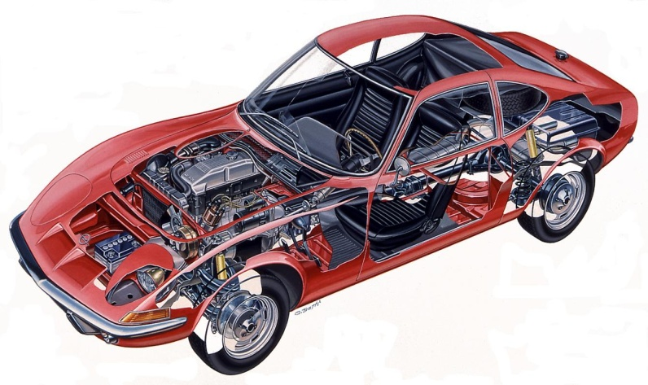

**GORAN HUSINEC,dipl.ing.**

Zagreb, Kriška 53

**goran.husinec@gmail.com**

GSM: 099 6667 001

FAX: 01/4646 082

OIB: 69857018115

MB: 2812973330049

Račun broj: 2360000-1101865702

**Stalni sudski vještak za cestovni promet, tehniku i procjenu motornih vozila, plovila**

**Geofoto d.o.o. u stečaju**

HR-10 000 Zagreb

OIB: 69261912298

Buzinski prilaz 28

Buzin

**PROCJENA VRIJEDNOSTI VOZILA**

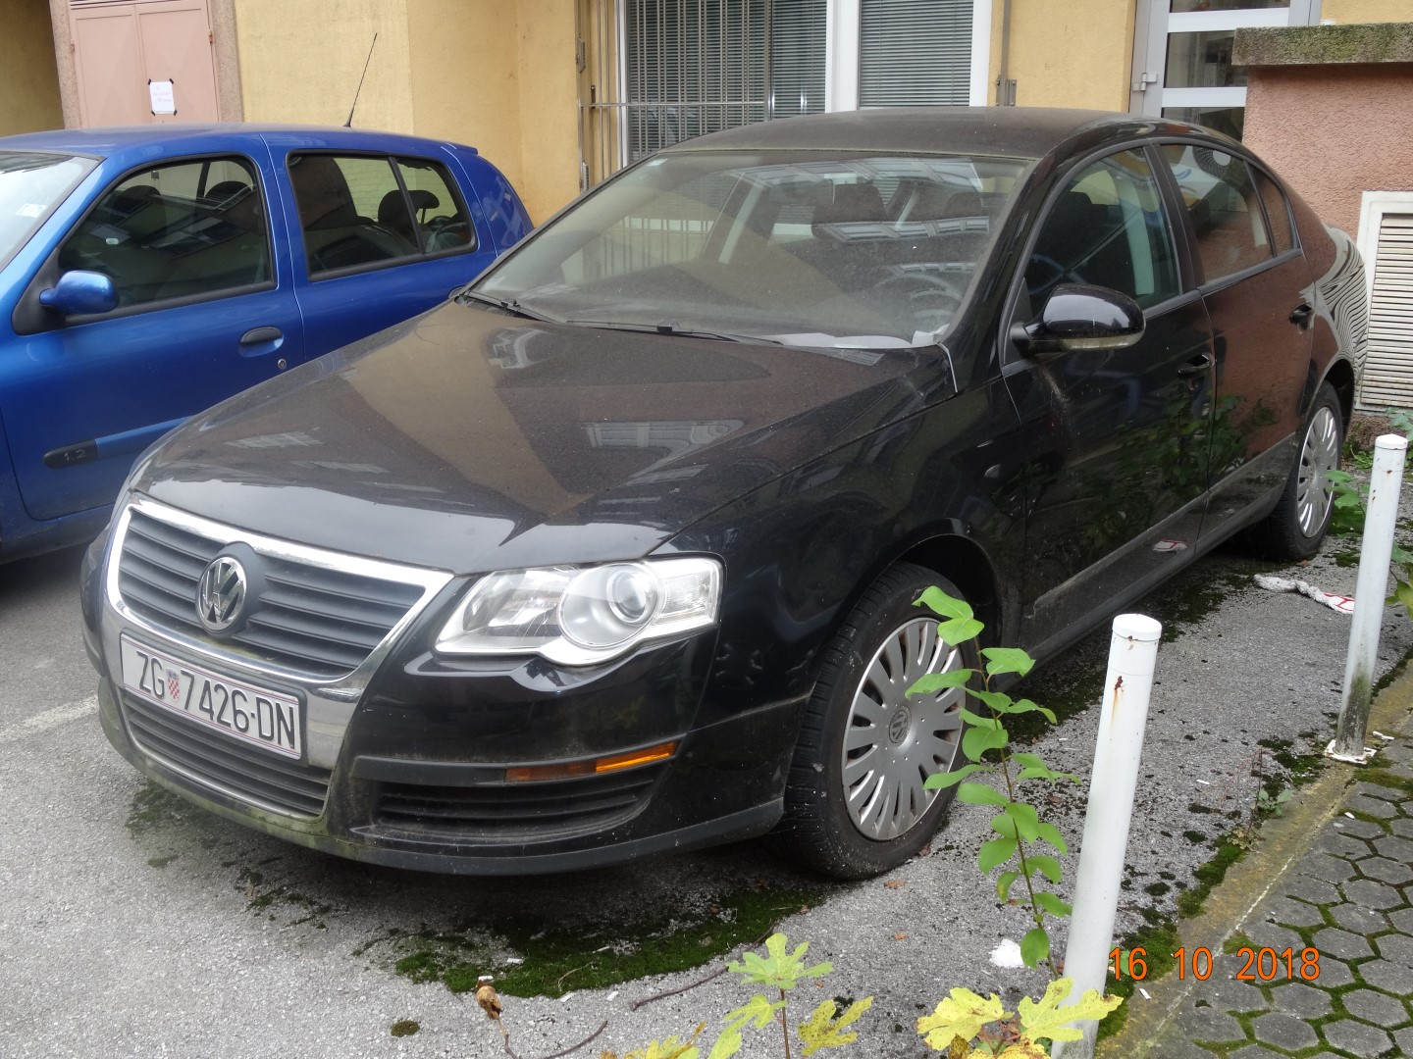

**VOZILO: VW Passat 1.9 TDI**

**U PROMETU OD: 2008**

**TRŽIŠNA VRIJEDNOST: 9.510,80 kuna**

**1. PODACI O VOZILU:**

-vrsta vozila: osobni automobil

-marka vozila: VW

-tip vozila: Passat

-model vozila: 1.9 TDI

-boja vozila: crna s efektom

-broj šasije: WVWZZZ3CZ8P098302

-registarska oznaka: ZG 7426 DN

-godina proizvodnje: 2008

-datum prve reg: 08.04.2008.

-stanje putomjera: nije poznato

-oblik karoserije: zatvoreni

-proizvođač: VW

-država proizvodnje: Njemačka

-vrsta motora diesel

-radna zapremina motora: 1896 ccm

-snaga motora: 77 kW

-pogon: prednji

-mjenjač: manualni

-datum pregleda: 16.10.2018.

**2. OPREMA VOZILA:**

Trendline paket opreme

**3. OPĆE STANJE VOZILA:**

-vidljiva oštećenja: puno raznih oštećenja po cijelom vozilu, jaka korozija,udaren zadnji desni blatobran i zadnja desna vrata, kabina prekrivena gljivicama i vlagom

-rad motora: ne pali, nema struje,

-očuvanost unutrašnjosti: loše

-stanje pneumatika: za zamjenu

-servisna knjiga: nema

-očuvanost vozila: jako loša, vozilo propalo od višegodišnjeg stajanja u vlažnom ambijentu

**4. VRIJEDNOST VOZILA:**

Prema Katalogu orijentacijskih vrijednosti rabljenih motornih vozila Jomologia tržišna vrijednost vozila na današnji dan iznosi:

Vkat = 47.554,00 kuna.

Predmetno vozilo je oko tri godine parkirano na otvorenom parkirnom prostoru u hladu na velikoj vlazi. Zbog navedenog su se u njemu nastanile i razmnožile gljivice a vozilo je zahvatila korozija. Motor nema struje pa ne pali. Kako vozilo nije paljeno oko tri godine da bi se dovelo u vozno stanje potrebno je rastaviti motor te ga cijelog presložiti, promijeniti sva gumena crijeva, promijeniti sav kočioni sustav te vrlo vjerojatno i dijelove elektronike vozila. Zbog svega navedenog a sve s obzirom na starost vozila takva ulaganja nisu ekonomski isplativa te je temeljem toga na vozilu uslijed zapuštenosti nastala totalna šteta.

Sukladno šteti koja je vidljiva spašeni ostaci vozila imaju tržišnu vrijednost u iznosu od najviše:

Vos = 20 % Vv

Vos = x 

Vos = 20/100 x Vkat = 47.554,00 kuna.

Vos = 9.510,80 kuna

**5. MIŠLJENJE:**

Predmetno vozilo VW na današnji dan ima tržišnu vrijednost u iznosu od:

Ukupno s PDV-om:

9.510,80 kuna

Stalni sudski vještak:

Goran Husinec dipl.ing.

**6. FOTO ELABORAT:**

